บทที่ 3
การออกแบบและพัฒนา
3.1ภาพรวมของระบบ

ในพัฒนาโครงงานนี้จะมีส่วนหลักๆ อยู่ 3 ส่วนคือ ส่วนการเก็บข้อมูลของอากาศยาน ส่วนของการเก็บข้อมูลของเครื่องวิทยุบังคับ และส่วนของการแสดงผล ในส่วนของการเก็บข้อมูลของอากาศยานประกอบไปด้วยบอร์ดไมโครคอนโทรลเลอร์ และบอร์ด CompactFlash ในส่วนของบอร์ดไมโครคอนโทรลเลอร์ จะทำการจัดการกับข้อมูลที่ได้จากเซนเซอร์ทุกตัว จากรูปที่ 3.1 เป็นภาพรวมของระบบเก็บข้อมูลของอากาศยาน สังเกตุได้ว่ามีลูกศรที่มี 2 ทิศทางอยู่ 2 เส้นจะหมายถึงมีการรับส่งข้อมูลซึ่งกันและกันระหว่างไมโครคอนโทรลเลอร์กับอุปกรณ์เซนเซอร์ ถ้าเป็นลูกศรทิศทางเดียว จะเป็นการส่งข้อมูลให้กับไมโครคอนโทรลเลอร์อย่างเดียว และบอร์ดไมโครคอนโทรลเลอร์จะนำข้อมูลที่ได้ส่งไปยังบอร์ด CompactFlash เพื่อนำข้อมูลมาจัดเก็บให้อยู่ในรูปแบบของเท็กไฟล์ ในส่วนของหลักการทำงานจะกล่าวถึงโดยละเอียดในหัวข้อต่อไป

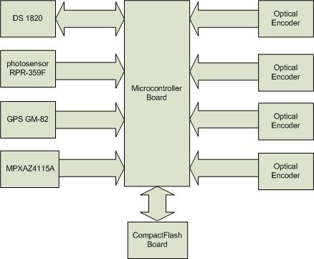

รูปที่3.1 ภาพรวมของระบบเก็บข้อมูลของอากาศยาน

ในส่วนของการเก็บข้อมูลของเครื่องบังคับวิทยุนั้น จะนำสัญญาณที่ได้จากการบังคับเครื่องบังคับวิทยุส่งผ่านไปยังไมโครคอนโทรลเลอร์เพื่อทำการแปลงสัญญาณจากอนาล็อกเป็นดิจิตอล และส่งข้อมูลไปยังคอมพิวเตอร์โดยผ่านพอร์ตอนุกรม เพื่อทำการจัดเก็บข้อมูลในรูปแบบของเท็กไฟล์โดยมีโปรแกรม Flight Data Display ทำหน้าที่จัดการ ดังรูปที่ 3.2

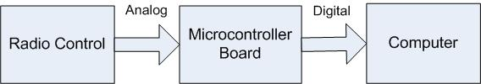

รูปที่3.2 ภาพรวมของระบบเก็บข้อมูลเครื่องวิทยุบังคับ

ในส่วนของการแสดงผลจะนำค่าที่ได้จากการเก็บข้อมูลที่อยู่ในรูปแบบของเท็กไฟล์ของทั้ง 2 ที่มาทำการซิงโครนัส และแสดงผลในโปรแกรม Flight Data Display ดังรูปที่ 3.3 รายละเอียดการทำงานของโปรแกรมจะอธิบายในหัวข้อของโปรแกรม การแสดงผล

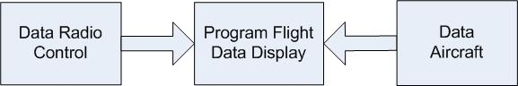

รูปที่3.3 ภาพรวมของการนำข้อมูลมาทำการซิงโครนัสและแสดงผล

3.2 การเก็บข้อมูลของอากาศยาน

การเก็บข้อมูลของอากาศยานมีการใช้งานไมโครคอนโทรลเลอร์ PIC18F877A ทำงานที่สัญญาณความถี่ 20MHz จัดการกับข้อมูลที่ได้จากเซนเซอร์ทุกตัว และนำข้อมูลที่ได้นั้นส่งไปยังบอร์ด CompactFlash เพื่อทำการจัดเก็บข้อมูลในรูปแบบเท็กไฟล์ลงใน CompactFlash Memory โดยจะทำการบันทึกข้อมูลทุกๆ 1ms การพัฒนาโปรแกรมภายในไมโครคอนโทรลเลอร์ PIC จะพัฒนาด้วยภาษาซี โดยใช้โปรแกรม CCS เพราะโปรแกรม CCS จะมีฟังก์ชั่นสำเร็จรูปให้เราเรียกใช้งานได้ง่าย เช่น ฟังก์ชั่นการแปลงสัญญาณอนาล็อกเป็นดิจิตอล เป็นต้น

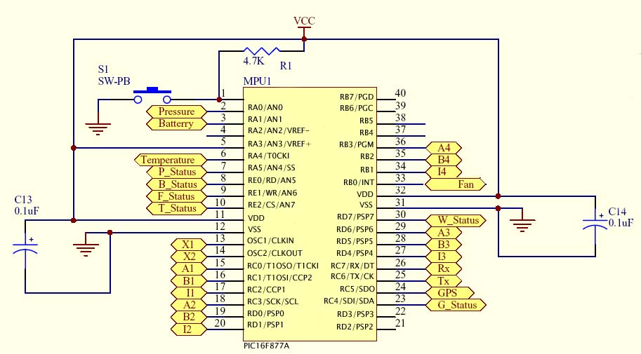
รูปที่3.4 การเชื่อมต่ออุปกรณ์เซนเซอร์กับพอร์ตของไมโครคอนโทรลเลอร์

3.2.1 การเชื่อมต่อเซนเซอร์กับพอร์ตไมโครคอนโทรลเลอร์
จากรูป 3.2 เป็นการแสดงการเชื่อมต่ออุปกรณ์เซนเซอร์เข้ากับพอร์ตของไมโครคอนโทรลเลอร์มีรายละเอียดดังนี้
- Pressure เชื่อมต่อกับพอร์ต RA0 ได้รับค่าจากอุปกรณ์เซนเซอร์เป็นอนาล็อกแล้วทำการแปลงเป็นดิจิตอลโดยใช้ฟังก์ชั่นของโปรแกรม CCS
- Battery เชื่อมต่อกับพอร์ต RA1 ได้รับค่าจากอุปกรณ์เซนเซอร์เป็นอนาล็อกแล้วทำการแปลงเป็นดิจิตอลโดยใช้ฟังก์ชั่นของโปรแกรม CCS
- Temperature (DS 1820) เชื่อมต่อกับพอร์ต RA4 ไมโครคอนโทรลเลอร์จะทำการส่งคำสั่งอ่านข้อมูลไปยังไอซี DS1820 เมื่อ DS1820 ได้รับคำสั่งอ่านจากไมโครคอนโทรลเลอร์ก็จะส่งข้อมูลอุณหภูมิที่เป็นข้อมูลแบบดิจิตอลออกไปให้กับไมโครคอนโทรลเลอร์เพื่อจัดการข้อมูลที่ได้
- Fan (Reflective photosensor) เชื่อมต่อกับพอร์ต RB0/INT ข้อมูลที่เข้ามายังพอร์ตนี้จะเป็นสัญญาณดิจิตอล 0 หรือ 1 ตามจังหวะการหมุนของใบพัด
- GPS เชื่อมต่อกับพอร์ต RC5 ข้อมูลที่เข้ามาจะเป็นสายข้อมูล (String)
- A1 ,B1 ,I1 เป็นการเชื่อมต่อกับพอร์ต RC0 ,RC1 ,RC2 เข้ากับเอ็นโค๊ดเดอร์ตรวจสอบระดับความเปลี่ยนแปลงของส่วนควบคุมการบินในส่วนของ Aileron ซ้าย
- A2 ,B2 ,I2 เป็นการเชื่อมต่อกับพอร์ต RC3 ,RD0 ,RD1 เข้ากับเอ็นโค๊ดเดอร์ตรวจสอบระดับความเปลี่ยนแปลงของส่วนควบคุมการบินในส่วนของ Aileron ขวา
- A3 ,B3 ,I3 เป็นการเชื่อมต่อกับพอร์ต RD6 ,RD5 ,RD4 เข้ากับเอ็นโค๊ดเดอร์ตรวจสอบระดับความเปลี่ยนแปลงของส่วนควบคุมการบินในส่วนของ Elevator
- A4 ,B4 ,I4 เป็นการเชื่อมต่อกับพอร์ต RB3 ,RB2 ,RB1 เข้ากับเอ็นโค๊ดเดอร์ตรวจสอบระดับความเปลี่ยนแปลงของส่วนควบคุมการบินในส่วนของ Rudder
- Tx ,Rx จะทำการเชื่อมต่อไปยังบอร์ด CompactFlash เพื่อทำการส่งข้อมูลไปทำการจัดเก็บ
- P_Statue ต่อไปยัง LED เพื่อแสดงสถานการณ์ทำงานของเซนเซอร์ตรวจจับความกดอากาศ
- B_Statue ต่อไปยัง LED เพื่อแสดงสถานการณ์ทำงานการเก็บข้อมูลแบตเตอร์รี่
- F_Statue ต่อไปยัง LED เพื่อแสดงสถานการณ์ทำงานการเก็บข้อมูลเซนเซอร์ตรวจจับความเร็วรอบใบพัด
- G_Statue ต่อไปยัง LED เพื่อแสดงสถานการณ์ทำงานการเก็บข้อมูล GPS

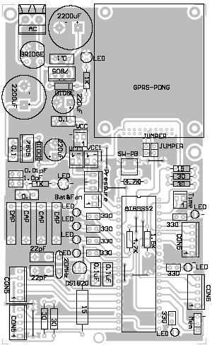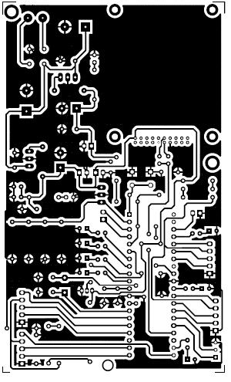

รูปที่ 3.5 การจัดวางอุปกรณ์และลายทองแดงของบอร์ดไมโครคอนโทรลเลอร์ PIC18F877A

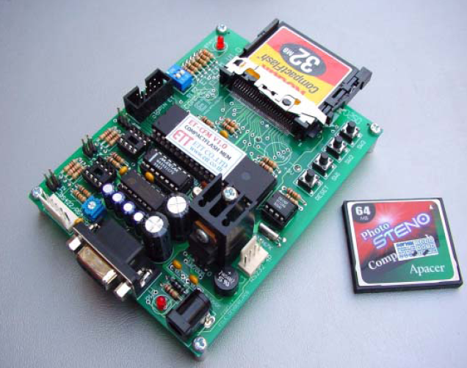

รูปที่ 3.6 CompactFlash Memory

3.2.2 คุณสมบัติของบอรด CompactFlash
- ติดตอสื่อสารแบบอนุกรม ผานทางพอรต RS-232
- บอดเรต 9600 บิตตอวินาที
- รองรับหนวยความจํ า CompactFlash ไดสูงสุด 4GB
- บันทึกขอมูลในระบบไฟล FAT16 ซึ่งเขากันไดกับระบบปฏิบัติการ DOS และ WINDOWS
- มีระบบกูขอมูล กรณีแหลงจายไฟของตัวบอรดดับขณะบันทึกขอมูล
- ประกอบดวย 8 คําสั่งพื้นฐาน อาทิ READ, WRITE, RESET เปนตน
คำสั่งในการสื่อสารกับบอร์ดไมโครคอนโทรลเลอร์สามารถศึกษาได้จากภาคผนวก ค.

  - การเก็บข้อมูลของเครื่องบังคับวิทยุ

ในการเก็บข้อมูลของเครื่องบังคับวิทยุผู้จัดทำโครงงานนี้เลือกใช้ไมโครคอนโทรลเลอร์ เบอร์ 18F877A ใช้ความถี่ในการทำงาน 20MHz ทำการรับค่าอนาล็อกที่ได้จากตัวเครื่องบังคับวิทยุจำนวน 4 ช่องสัญญาณมาแปลงเป็นสัญญาณแบบดิจิตอล โดยใช้การทำ ADC ภายในตัวไมโครคอนโทรลเลอร์ และส่งข้อมูลไปยังพอร์ตอนุกรมของเครื่องคอมพิวเตอร์ และใช้โปรแกรมที่ได้พัฒนาขึ้นมาจากภาษา VB.NET เพื่อนอ่านและบันทึกข้อมูลที่ได้จากไมโครคอนโทรลเลอร์ ในส่วนของข้อมูลที่บันทึกได้นั้นจะอยู่ในรูปแบบของเท็กไฟล์

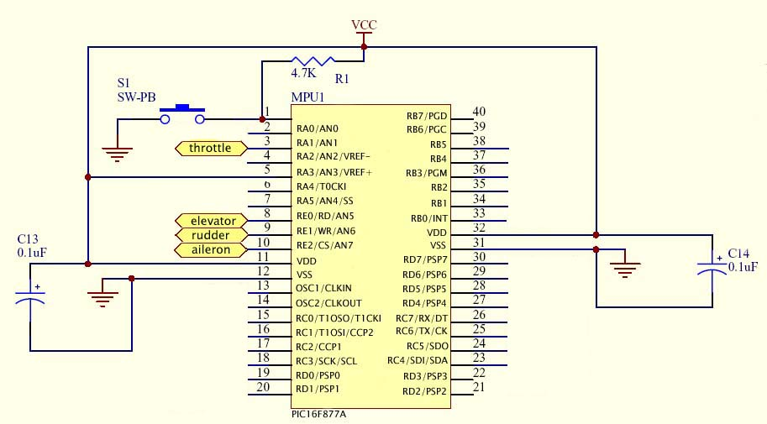
รูปที่ 3.7 การเชื่อมต่อเครื่องบังคับวิทยุกับพอร์ตของไมโครคอนโทรลเลอร์

- throttle เชื่อมต่อกับพอร์ต RA1
- elevator เชื่อมต่อกับพอร์ต RE0
- rudder เชื่อมต่อกับพอร์ต RE1
- aileron เชื่อมต่อกับพอร์ต RE2

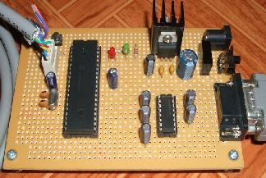
รูปที่3.8 บอร์ดสำหรับการส่งข้อมูลจากเครื่องบังคับวิทยุไปยัง RS232

  - โปรแกรมแสดงผล Flight Data Display

โปรแกรม Flight Data Display ที่ใช้แสดงผล พัฒนามาจากโปรแกรม VB.NET โดยในตัวโปรแกรมจะประกอบด้วยการแสดงผลข้อมูล GPS และการแสดงผลของส่วนควบคุมการบินรวมทั้งเครื่องบังคับวิทยุ โดยการทำงานของโปรแกรมจะแบ่งเป็นส่วนของการจัดการข้อมูลที่ได้จากอากาศยาน และส่วนที่ได้จากเครื่องบังคับวิทยุ
    - ส่วนของการจัดการข้อมูลที่ได้จากอากาศยาน
ในส่วนนี้จะเป็นการนำข้อมูลที่ได้จากอากาศยานมาแยกข้อมูลและคำนวณหาค่าต่างๆที่ต้องการ ประกอบไปด้วยข้อมูลจาก GPS อุณหภูมิ ความเร็วรอบใบพัด และระดับการเปลี่ยนแปลงของส่วนบังคับการบิน ข้อมูลเหล่านี้จะถูกเก็บค่าไว้ทุกๆ 1ms

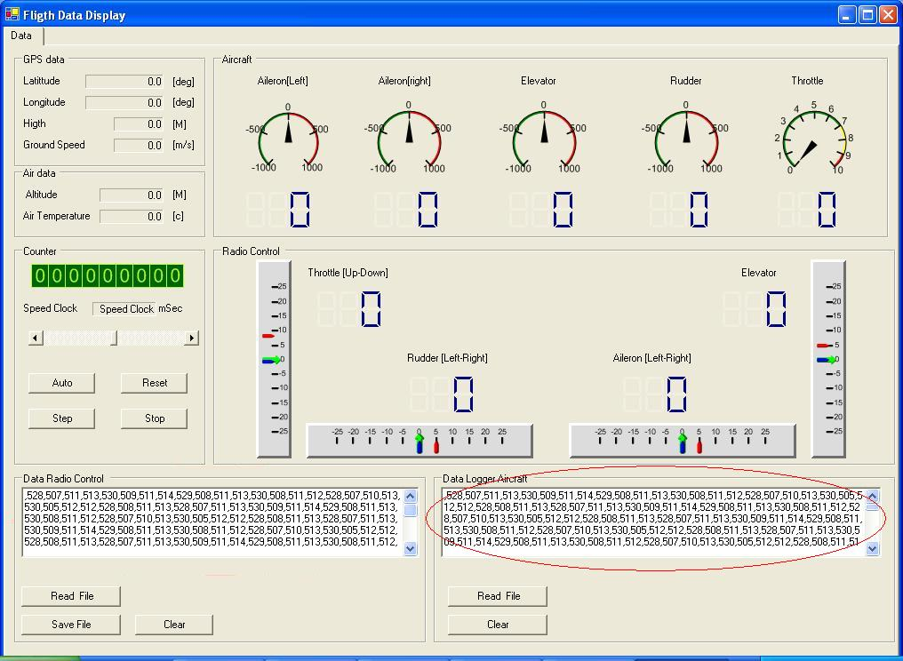

รูปที่ 3.9 การเปิดไฟล์เพื่ออ่านข้อมูลในส่วนของข้อมูลอากาศยาน

    - ส่วนของการจัดการข้อมูลที่ได้จากเครื่องบังคับวิทยุ
ในส่วนนี้จะต้องมีการรับข้อมูลมาจากพอร์ต RS232 เพื่อมาแสดงที่หน้าจอของโปรแกรมดังรูป

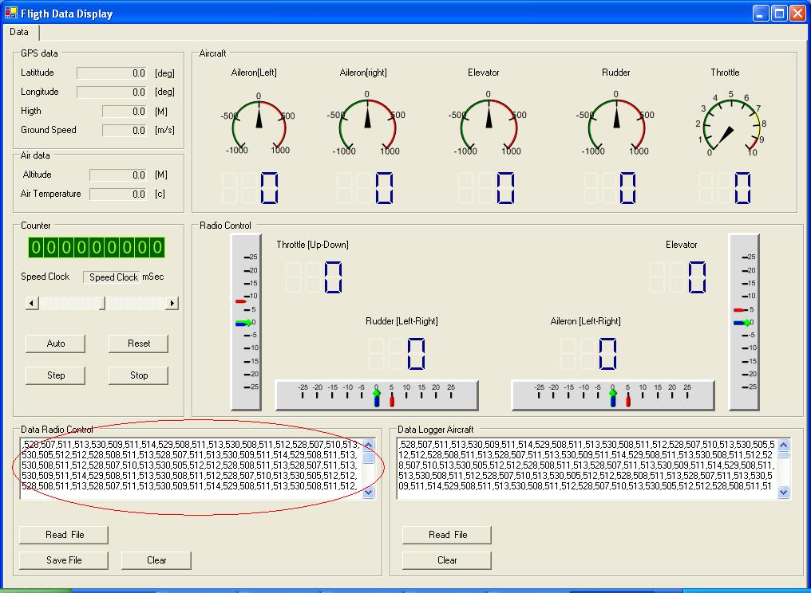

รูปที่3.10 การรับข้อมูลในส่วนของเครื่องบังคับวิทยุ
จะสังเกตเห็นว่าข้อมูลที่เข้ามาจะถูกแสดงออกมายัง TextBox ของโปรแกรม เมื่อข้อมูลสิ้นสุดแล้วแล้วหมายถึงการปิดเครื่องแปลงสัญญาณอนาล็อกเป็นดิจิตอล ก็จะถือว่าเป็นการสิ้นสุดการส่งข้อมูล หลังจากนั้นจะต้องทำการกดปุ่ม Save บันทึกข้อมูลนั้นให้อยู่ในรูปของเท็กไฟล์เพื่อนำข้อมูลที่ได้นั้นมาทำการคำนวณในลำดับต่อไป รูปแบบของข้อมูลที่จะถูกนำมาคำนวณจะมีรูปแบบดังตัวอย่างด้านล่าง โดยข้อมูลของแต่ละแกนบังคับทั้ง 4 แกนจะถูกแยกโดยเครื่องหมาย “ , ” ข้อมูลในส่วนนี้จะถูกเก็บไว้ทุกๆ 1ms ข้อมูล 1 ms จะใช้ข้อมูลอยู่ 4 ช่วง เช่น มิลลิวินาทีที่1-,528,507,511,513 มิลลิวินาทีที่2-,530,509,511,514
,528,507,511,513,530,509,511,514,529,508,511,513,530,508,511,512,528,507,510,513,530,505,512,512,528,508,511,513,528,507,511,513,530,509,511,514,529,508,511,513,530,508,511,512,528,507,510,513,530,505,512,512,528,508,511,513,528,507,511,513
รูปแบบของข้อมูล ,throttle ,elevator ,rudder ,aileron
ในตัวโปรแกรมนี้จะทำการแยกเครื่องหมายออกและนำไปพักไว้ใน Array และทำการเรียกใช้เพื่อคำนวณหาค่าการเปลี่ยนแปลงของแกนบังคับ โดยจะได้ผลลัพธ์ที่ออกมาเป็นองศา จากการที่เราได้ทำการวัดค่าองศาของแกนบังคับทั้ง 4 แกนแล้ว โดยวัดจากจุดหมุนถึงปลายของแกนบังคับเราจะได้มุมทั้งหมดเท่ากับ 55 องศา ในแกนบังคับแต่ละแกนจะมีค่าที่ได้ต่างกันไปคือ
- แกนบังคับ throttle จะมีค่าอยู่ระหว่าง 228-803 ค่ากลางประมาณ 502-507
- แกนบังคับ elevator จะมีค่าอยู่ระหว่าง 206-808 ค่ากลางประมาณ 504-509
- แกนบังคับ rudder จะมีค่าอยู่ระหว่าง 172-855 ค่ากลางประมาณ 509-511
- แกนบังคับ aileron จะมีค่าอยู่ระหว่าง 164-860 ค่ากลางประมาณ 510-515
รูปแบบในการคำนวณแล้วเขียนโปรแกรมออกมาจะถูกแสดงออกมาเป็นโฟลชาร์ตด้านล่าง
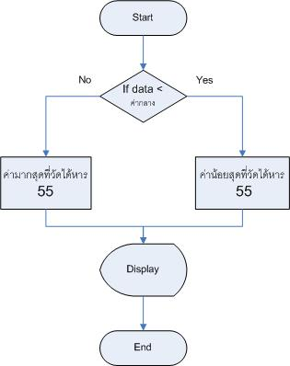
รูปที่3.11 โฟลชาร์ตในการคำนวณหาค่าองศาของแกนบังคับ

3.4.3 การทำซิงโครนัสของข้อมูลที่บันทึกไว้
ในการจัดการกับข้อมูลที่ได้จากอากาศยานและที่ได้จากเครื่องบังคับวิทยุเพื่อให้ข้อมูลทั้ง 2 ที่ซิงโครนัสกัน จะใช้การเขียนโปรแกรมหาข้อมูลเริ่มต้นคือ โปรแกรมจะเริ่มนำข้อมูลในส่วนของอากาศยานมาแยกเก็บไว้ใน Array และทำการหาค่าเริ่มต้น จากตำแหน่งค่าความเร็วรอบใบพัดไม่เท่ากับศูนย์ นั้นหมายถึงเครื่องบังคับวิทยุเริ่มเปิดทำงาน และทำการปรับค่าเริ่มต้นให้กับแผงวงจรควบคุมความเร็วมอเตอร์ โดยการปรับแกนบังคับมอเตอร์ไปที่บนสุด และกลับมาจุดต่ำสุด จะทำให้แผงวงจรควบคุมความเร็วมอเตอร์พร้อมทำงาน ส่งผลให้ใบพับเริ่มหมุน สรุปคือข้อมูลที่เราต้องการจะเริ่มต้นจากการเปิดเครื่องบังคับวิทยุ ดังแสดงในโฟลชาร์ตรูปที่ 3.38
รูปแบบของข้อมูลที่ได้จากอากาศยาน
#Pressure,Temperature,what lead,wing1,what lead,wing2,what lead,wing3,what, lead,wing4,Fan,Batterry
interrupt GPS = #GPS#
Time = เวลาปัจจุบัน YY-MM-DD HH:MM:SS:hh
Pressure = ค่าความกดอากาศ (ex. 4.540006)
Temperature = อุณหภูมิ
What lead = ตรวจเช็ครอบของเอ็นโค้ดเดอร์ว่ามีการหมุนไปด้านใด (A or B)
wing = A_pulse,B_pulse จะเป็นพลัสซ์ ของAก่อนแล้วจะเป็นพลัสซ์ของB
Fan = จำนวนรอบของใบพัด
Batterry = ค่าแรงดันของแบตเตอร์รี่
ตัวอย่างรูปแบบของข้อมูลที่ได้
#1.123456,35,A,1020,150,B,130,150,B,1000,1150,A,10,1,15,4.990000

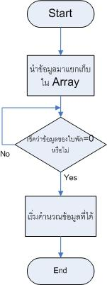

รูปที่ 3.12 โฟลชาร์ตในการหาค่าเริ่มต้นในการคำนวณ

3.5 เซ็นเซอร์ตรวจจับความเร็วรอบของใบพัด

การติดตั้งและใช้งานเซ็นเซอร์วัดความเร็วรอบของใบพัดเครื่องบินทำได้โดย นำอุปกรณ์ไปติดตั้งทางด้านในของใบพัด ระยะห่างจากพัดกับอุปกรณ์จะต้องอยู่ห่างกันประมาณ 3-4 มิลิเมตรเพื่อให้ความเข้มของแสงที่สะท้อนกลับมามีเพียงพอ หลังจากนั้นจึงนำสีหรือสติกเกอร์สีขาวมาติดที่จุดของใบพัดที่ทำการหมุนแล้วจะตัดผ่านกับจุดที่ติดตั้งเซ็นเซอร์

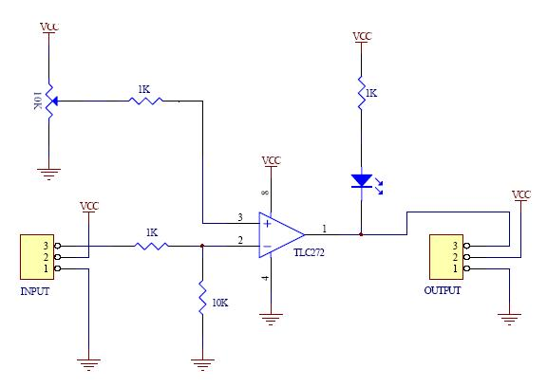
รูปที่3.13 วงจรขยายสัญญาณ Opamp TLC272
ในส่วนของการจัดการกับเอาท์พุตจะใช้ชุดวงจร OPAMP TLC272 ทำการขยายสัญญาณเอาท์พุทที่ได้ ให้อยู่ในรูปของ TTL และมีการกําหนดระดับคาแรงดันเปรียบเทียบระยะหางระหว่างใบพัดกับ Sensor ค่าเอาต์พุทที่ได้จาก จาก OPAMP จะมีระดับสัญญาณเป็นแบบ TTL ก็เพื่อที่จะต่อเข้ากับไมโครคอลโทรลเลอร์ หรือวงจรเคาท์เตอร์ได้โดยตรง เพื่อนับจำนวนรอบในการหมุนของใบพัด โดยมีหน่วยเป็นรอบต่อนาที จุดประสงค์ของการวัดรอบความเร็วของใบพัดนี้ก็เพื่อให้ทราบสถานะของเครื่องบินว่ามีพลังงานหรือความเสถียรเพียงไร และนำข้อมูลที่ได้มาเป็นอินพุตให้กับไมโครคอลโทรลเลอร์และเก็บลงในหน่วยความจำ

  - เซนเซอร์ตรวจสอบอุณหภูมิ
การใช้งานจะต้องทำการต่อตัวต้านทานพูลอัพไว้เสมอ ระหว่างขาไฟเลี้ยงกับขาสัญญาณ ในการสื่อสารกันของอุปกรณ์ ไมโครคอนโทรลเลอร์จะทำการส่งคำสั่งอ่านข้อมูลไปยังไอซี DS1820 เมื่อ DS1820 ได้รับคำสั่งอ่านจากไมโครคอนโทรลเลอร์ก็จะส่งข้อมูลอุณหภูมิที่เป็นข้อมูลแบบดิจิตอลออกไปให้กับไมโครคอนโทรลเลอร์เพื่อจัดการข้อมูลที่ได้

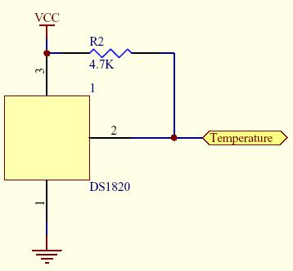

รูปที่ 3.14 การเชื่อมต่อเข้ากับไมโครคอนโทรลเลอร์

3.7 GPS ระบุตำแหน่ง (GM-82)

ระบบการระบุตำแหน่งจะนำมาใช้ในระบบควบคุมดังรูปด้านล่าง
ในการใช้งานเราจะใช้งานของ GPS เพียง 4 ขา คือ ขา 2, 10, 11, 12 ดังตารางที่3.3

ตารางที่3.1 ขาการเชื่อมต่อของ GM-82
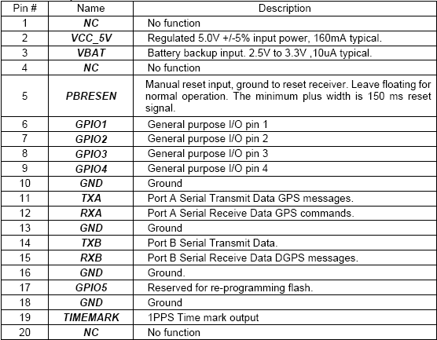

หลังจากที่ GPS ทำการเชื่อมกับคอมพิวเตอร์แล้วจะให้ข้อมูลที่ได้จากดาวเทียมตามตารางด้านล่าง

ตารางที่ 3.2 ข้อมูล Output ที่ได้จาก GPS
NMEA Record | Description
GPGGA | Global positioning system fixed data
GPGSA | GNSS DOP and active satellites
GPGSV | GNSS satellites in view

จากการที่ได้ออกแบบไว้แล้วนั้น ข้อมูลที่เราต้องการจาก GPS เพื่อนำไปใช้ในการประมวลผลคือ
1). เวลา (Time)
2). ละติจูด (Latitude)
3). ลองติจูด (Longitude)
4). ระดับความสูง (Altitude)
5). ความเร็ว (Speed)
ข้อมูลที่เราต้องการข้างต้นนี้ เราสามารถที่จะนำข้อมูลที่ต้องการมาจาก output ที่ได้จาก GPS คือ GPGGA (Global positioning system fixed data) และ GPRMC (Recommended minimum specific GNSS data) โดยการเขียนโปรแกรมเพื่อแยก Data ที่เราต้องการออกมา
ตัวอย่างข้อมูล GPS
$GPGGA,161229.487,3723.2475,N,12158.3416,W,1,07,1.0,9.0,M, , , ,0000*18
ข้อมูลที่เราต้องการใน ข้อมูลชนิด GPGGA ก็คือ
- เวลา
- ละติจูด (Latitude)
- ลองติจูด (Longitude)
- ระดับความสูง (Altitude)
เราจึงเลือกได้ว่าจะต้องการข้อมูลที่อยู่ในตำแหน่งใด คือในตำแหน่งที่ 2 , 3 , 5 , 10

$GPGGA,161229.487,3723.2475,N,12158.3416,W,1,07,1.0,9.0,M, , , ,0000*18
ตารางที่ 3.3 แสดงข้อมูลในแต่ละตำแหน่งของ GPGGA
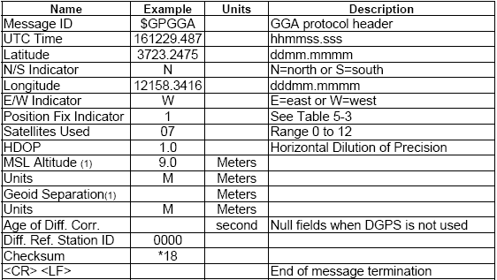
ข้อมูลชนิด GPRMC คือ ข้อมูลที่ต้องการคือความเร็วเหนือพื้นดิน อยู่ในตำแหน่งที่ 8 ของข้อมูลทั้งหมด

$GPRMC,161229.487,A,3723.2475,N,12158.3416,W,0.13,309.62,120598, ,*10

ตารางที่ 3.4 แสดงข้อมูลในแต่ละตำแหน่งของ GPRMC
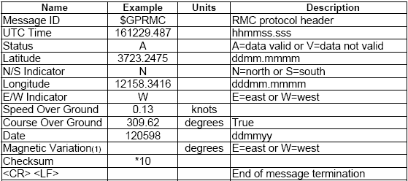

จากตัวอย่างข้างต้นจะเห็นได้ว่าเครื่องรับ GPS ได้ให้เอาท์พุทเป็นข้อมูลที่เป็นมาตรฐานของโปรโตคอล NMEA 0183 เรายังไม่สามารถที่จะนำข้อมูลนั้นมาใช้ได้ทั้งหมดจึงจะต้องทำการแยกข้อมูลที่เราต้องการออกมา สังเกตุจากตัวอย่างข้างต้นข้อมูล GPGGA ตำแหน่งที่เราต้องการคือ ตำแหน่งที่ 2 , 3 , 5 , 10 ดังนั้นจึงต้องทำการเขียนโปรแกรมแยกข้อมูลออกมา เนื่องจากมีรูปแบบในการเขียนที่ง่ายและสะดวกในการติดต่อกับอุปกรณ์ภายนอก
แนวคิดในการแยกข้อมูล GPS โดยจะทำการเช็คชนิดของข้อมูลว่าเป็น GPGGA หรือ GPRMC จากนั้นทำการแยกตำแหน่งของข้อมูล ตามที่ข้อมูลแต่ละชนิดนั้นต้องการ โดยตรวจสอบจากตัวอักษร ” , ” เพื่อให้ทราบตำแหน่งของข้อมูลที่ต้องการ และทำการตัดข้อมูลส่วนที่ต้องการนั้นมา เพื่อที่จะมาเป็นข้อมูลในการระบุตำแหน่ง , เวลา , ความสูง และความเร็วของอากาศยาน
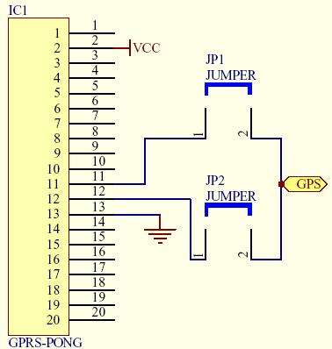
รูปที่ 3.15 การเชื่อมต่อ GPS เข้ากับไมโครคอนโทรลเลอร์

3.8 Optical encoder

สาเหตุที่นำอุปกรณ์ Optical encoder มาใช้เป็นตัวตรวจสอบการทำงานของระบบควบคุมการบินก็เพราะว่า Optical encoder มีลักษณะการทำงานด้วยแสง เพราะฉะนั้นสภาพแวดล้อมจากภายนอกเช่น อุณหภูมิแสงลมจะไม่มีผลกระทบกับการทำงานของตัวอุปกรณ์ ทำให้ค่าความผิดพลาดต่ำกว่าอุปกรณ์ชนิดอื่นๆ
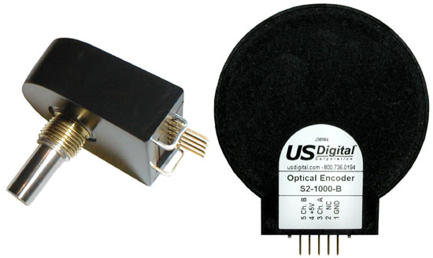
รูปที่3.16 Optical encoder S1

การออกแบบและนำอุปกรณ์ Optical encoder รุ่น S1 Usdigital มาใช้งาน เพื่อตรวจสอบว่า ณ. เวลาใดๆ ที่อากาศยานทำการบินอยู่นั้น ระดับของส่วนควบคุมการบิน คือ Aileron, Elevator, Rudder อยู่ในระดับใด โดยมีการตรวจสอบเป็นค่าความละเอียดของอุปกรณ์ สาเหตุที่ใช้ Optical encoder รุ่น S1 เพราะว่าเป็นรุ่นที่มีน้ำหนักเบา และมีขนาดที่เล็กเหมาะกับการนำไปติดตั้งในบินของอากาศยาน
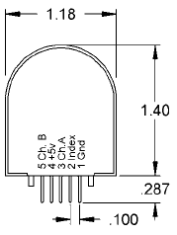
รูปที่ 3.17 ขาOptical encoder S1

รายละเอียดของอุปกรณ์ Optical encoder รุ่น S1 Usdigital
- ใช้แรงดันอินพุต +5 โวลท์ กับ GND
- น้ำหนัก 19.84 กรัม
- ความละเอียดของอุปกรณ์มีค่าเป็น 1024 Cycles Per Revolution
- ลักษณะของเอาท์พุตที่ได้จะเป็นสัญญาณดิจิตอล (TTL)
- เอาท์พุตคือ พัลส์ A,พัลส์ B,พัลส์ Index

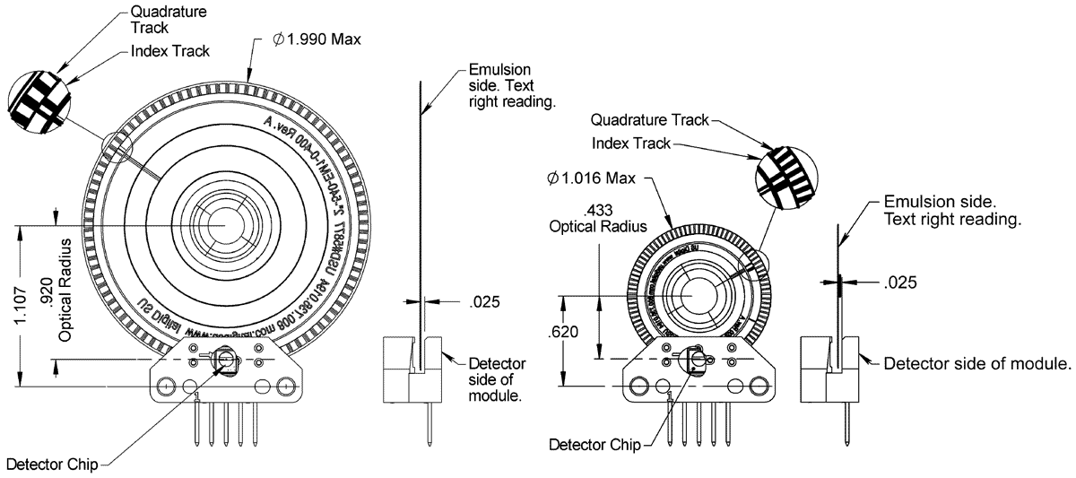
รูปที่3.18 โครงสร้างของ Optical encoder S1

3.8.1 การทำงานของ Optical encoder รุ่น S1
สัญญาณพัลส์ที่ได้จากเอ็นโค๊ดเดอร์ชนิดนี้จะประกอบด้วย 3 แทรค (tracks) คือ A ,B และ I ดังรูป พัลส์ที่เกิดจากแทรค A และ B จะเกิดการเหลือมกันมีความต่างเฟสกัน 90 องศา เพื่อทำหน้าที่รายงานผลระดับองศาการหมุนและทิศทางการหมุนของส่วนควบคุมการบินให้กับคอนโทรลเลอร์ดังนี้

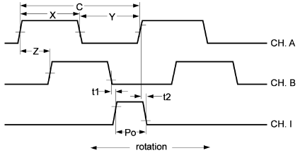
รูปที่3.19 เอาท์พุตที่ได้จาก Optical encoder

กรณีพัลส์ B เกิดขึ้นก่อน A คอนโทรลเลอร์จะรับรู้ว่ามอเตอร์กำลังหมุนด้วยทิศทางตามเข็มนาฬิกาแต่ถ้าหากพัลส์ A เกิดขึ้นก่อน B คอนโทรลเลอร์จะรับรู้ว่ามอเตอร์กำลังหมุนด้วยทิศทางทวนเข็มนาฬิกา ส่วนแทรค I หรือพัลส์อ้างอิงจะเกิดขึ้น 1 พัลส์ในการหมุน 1 รอบ ทำหน้าใช้อ้างอิงตำแหน่งของส่วนควบคุมการบิน
จะเห็นได้ว่าความละเอียดของตัวเอ็นโค๊ดเดอร์มีความละเอียด 1024 Cycles Per Revolution จะมีค่าเท่ากับจำนวนขององศาการหมุน 1 รอบ คือ 360 องศา โดยจะเริ่มศูนย์องศาที่ แทรค Index เมื่อส่วนควบคุมการบินมีการเปลี่ยนแปลงเกิดขึ้น เอ็นโค๊ดเดอร์ก็จะส่งเอาท์พุตไปให้กับไมโครคอนโทรลเลอร์ เพื่อให้ไมโครคอนโทรลเลอร์ทำการนับจำนวนสัญญาณที่ได้รับเป็นเวลาทุกๆ 1ms แล้วทำการจัดเก็บลงในหน่วยความจำเป็นอันสิ้นสุดขั้นตอนการตรวจสอบระดับการเปลี่ยนแปลงของส่วนควบคุมการบิน
ในส่วนของการติดตั้งเอ็นโค๊ดเดอร์กับส่วนบังคับการบิน เราจะทำการเซ็ตค่าของตัวเอ็นโค๊ดเดอร์ให้อยู่ในตำแหน่งที่เป็นอินเด็ก คือเมื่อป้อนแรงดันให้กับตัวเซ็นเซอร์ ขา index จะต้องมีแรงดันไฟบวก 5 โวลท์ออกมา และเซ็ตตำแหน่งของส่วนควบคุมการบิน(Aileron, Elevator, Rudder)ให้เป็นศูนย์แล้วจึงนำเอ็นโค๊ดเดอร์ไปติดตั้ง

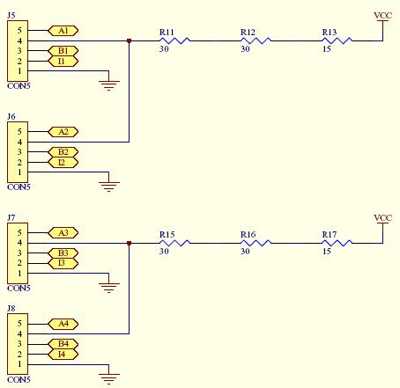
รูปที่ 3.20 วงจรในการเชื่อมต่อระหว่างเซนเซอร์กับไมโครคอนโทรลเลอร์

3.9 เซ็นเซอร์ตรวจจับความกดอากาศ Motorola’s MPXAZ4115A

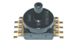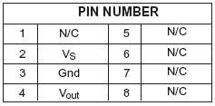

รูปที่3.21 รูปร่างและการเชื่อมต่อ

ในการใช้งานเซ็นเซอร์ MPXAZ4115A จะต้องต่อกับวงจรดังรูปด้านล่างเพื่อกรองสัญญาณรบกวนที่ปะปนออกไปด้วย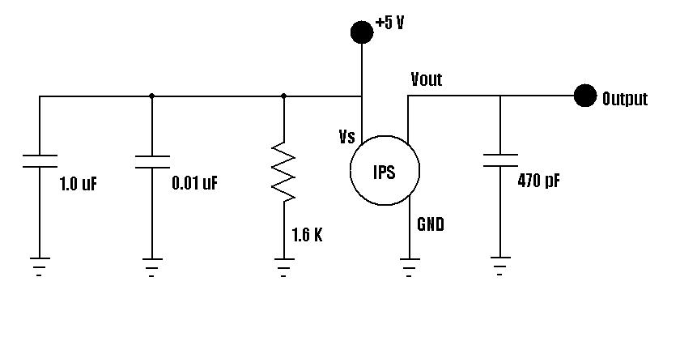
รูปที่3.22 วงจรใช้งานเซ็นเซอร์ตรวจจับความกดอากาศ

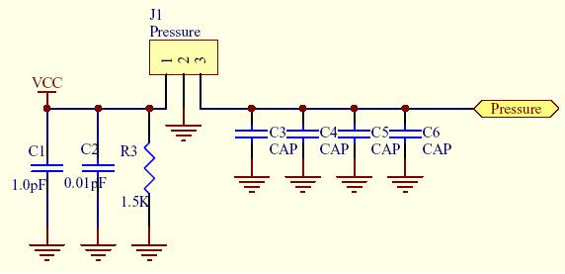

รูปที่3.23 การเชื่อมต่อ MPXAZ4115A เข้ากับไมโครคอนโทรลเลอร์

